Escaperoom Klas 1 deel 0

In Londen heeft een miljoenen boekenroof plaatsgevonden. De politie is de 4 boekendieven op het spoor. Op dit moment bevinden ze zich in Vlaardingen. Uit een tap blijkt dat ze over een uur vertrekken naar het buitenland. Het is dan ook van groot belang dat de boeven binnen 60 minuten gearresteerd worden.

De politie kan met behulp van metingen zien in welke richting elke boef zich bevindt, om ervoor te zorgen dat ze zelf niet door de boeven gehackt worden, communiceren de agenten in codetaal.

Het is aan jullie om deze criminelen binnen het uur te arresteren en de juwelen als bewijsmateriaal te vinden.

Filmpje: Zo werd miljoenenroof gepleegd.

Escaperoom Klas 1 deel 1

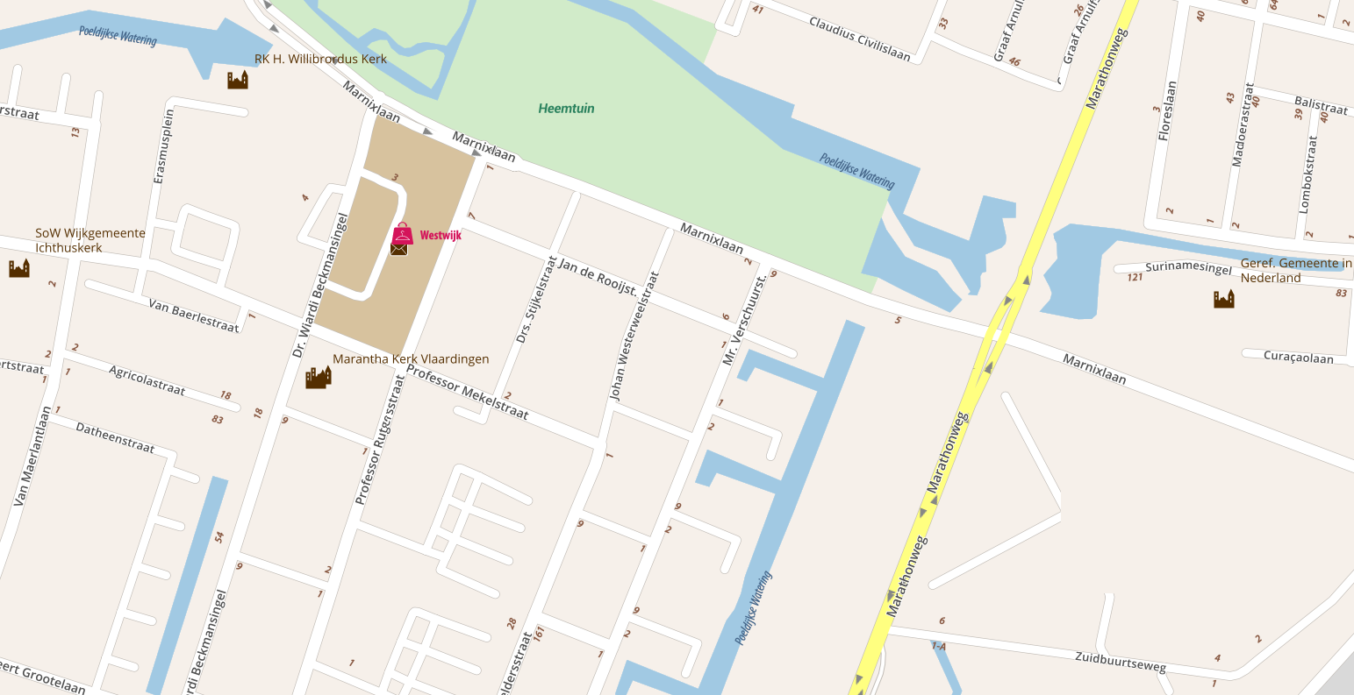

A

A

B

E

Op de kaart zie je de plaats van 5 agenten die op zoek zijn naar de juwelendieven. Drie van deze agenten peilen met een speciaal apparaat waar de boeven zich bevinden en hollen er naar toe.

Ik ben vlakbij de marathonweg



Gebruik de code!

Xz gxy tktclxysxv ppc st bpgpiwdcltv, de st btztahigppi.



Cppg wti ddhipc.

Gaan we peilen?

Wacht aan het eind van de straat.

b = m





Xz hip qxy Q

Die korte weg.

Cppg wti ddhipc.

Pvtci T addei ddz btt.

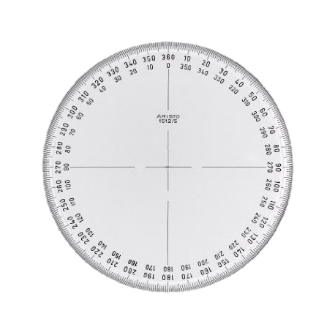

23o <*-*

Agent C



95o *->*

Agent B

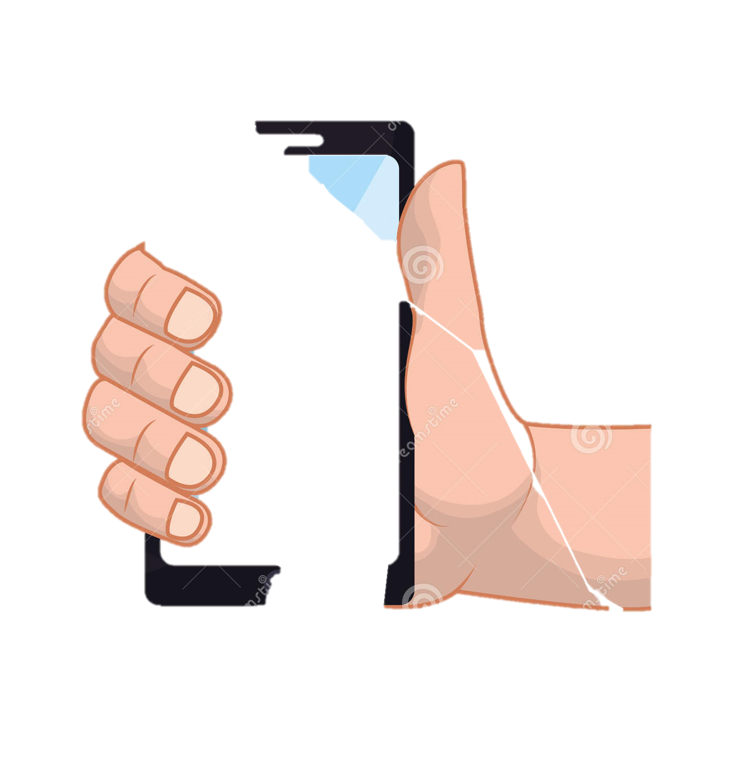



56o *->*

Agent E

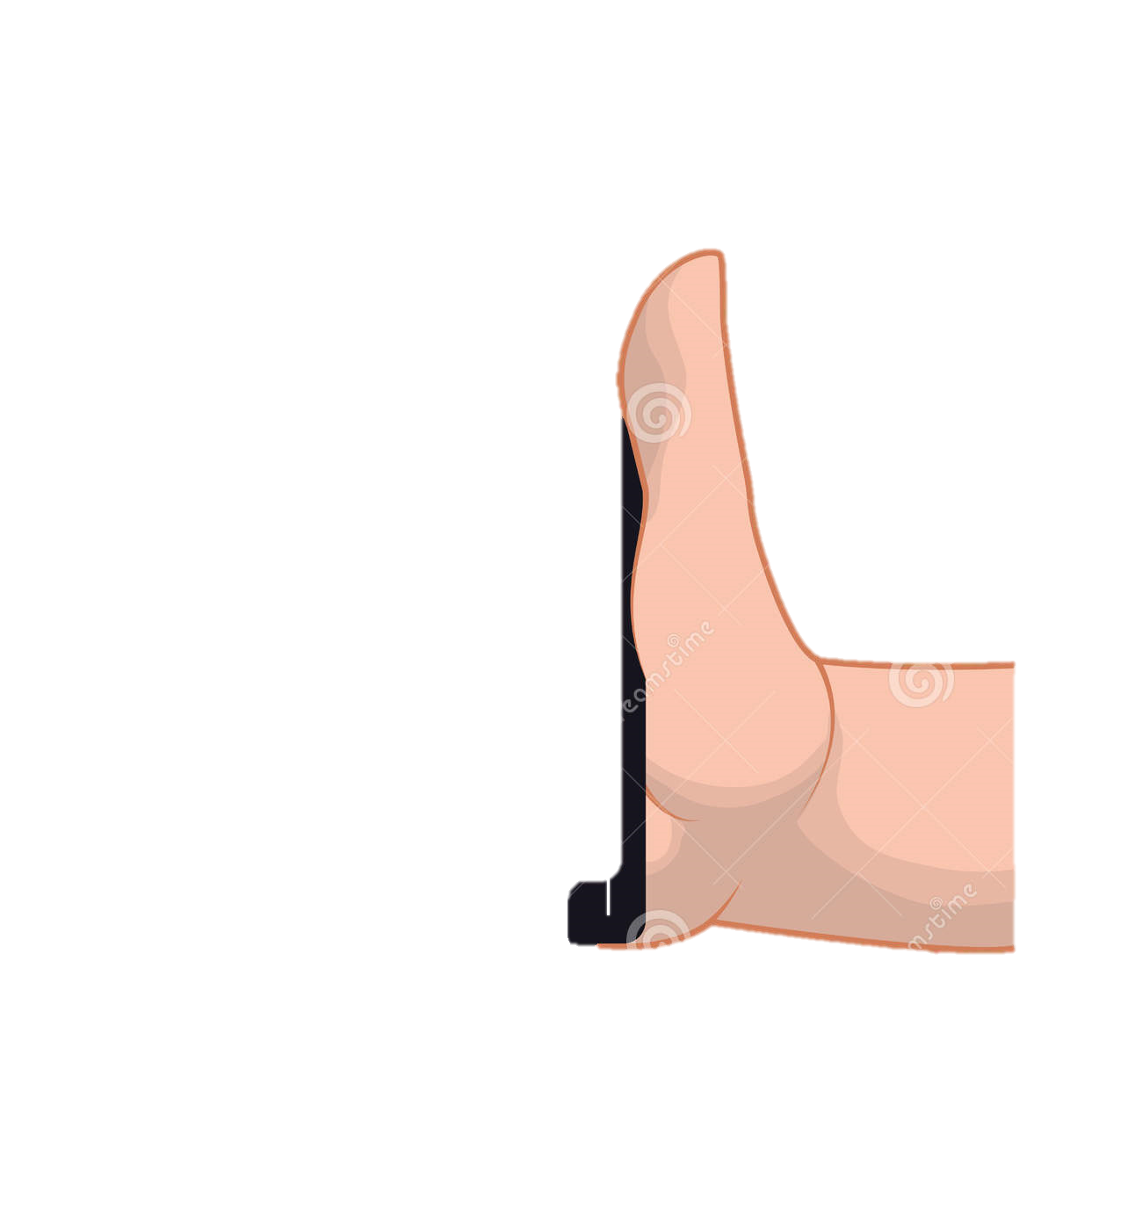













Wie is de derde agent die naar de verstopplek rent? Hoeveel graden heeft hij gemeten? En aan welke kant moest je de geodriehoek leggen?

|  |  |  |  |
| --- | --- | --- | --- |
|  |  |  |  |

**Deel 2 in de kerk**

Je hebt de verstopplaats van de 3 boekendieven en hun leider gevonden. Ze bevinden zich in de kerk en hebben zich verstopt in tweetallen, ze proberen natuurlijk om op tijd te ontsnappen. De agenten hebben een denkbeeldig assenstelsel gebruikt om hun plaatsen aan te geven. Elke paal is een stap.

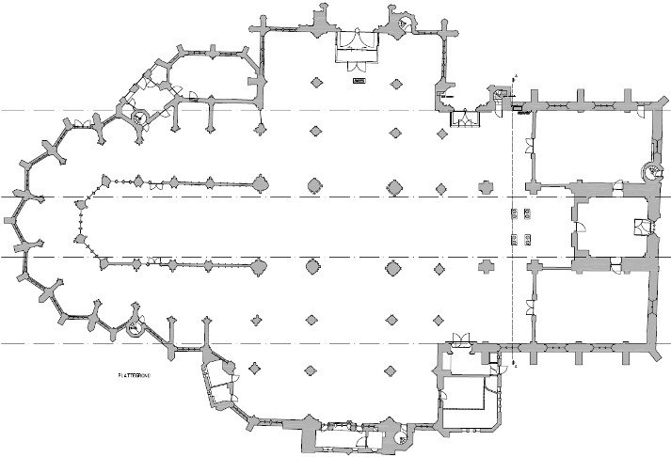

**O**

**(1 , -2)**

**33**

**45**

**61**

**42**

**53**

**35**

**51**

**25**

**24**

**23**

**16**

**13**

**14**

**54**

**16**

Agent B staat bij paal (-1 , -1), Agent C staat bij (2 , 0) agent E staat op plek (-2 , ½ ) De plekken van de boeven noemen ze X en Y. Vind plek X en Y waar de dieven zitten!!

14 15 , 11 22 15 33 44 15 33, 14 34 15 33, 15 15 33,

14 42 24 15 23 34 15 25 43 32 13 44 24 33 22.

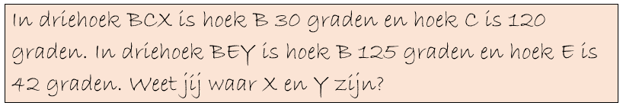

**Deel 3 de boeven.**

Goed gedaan, je hebt de boekendieven te pakken. Nu begint het verhoor. De boeken zitten in een kluiskoffer met een code erop. De dieven hebben allemaal 1 cijfer onthouden, zodat niemand de koffer alleen open kan maken. Tijdens het verhoor werken de boeven behoorlijk mee! Ze geven eerlijk antwoord en zeggen welk nummer ze moesten onthouden. Ze weten allemaal ook wel iets over een ander cijfer …

Ik kan nog maar net tellen, volgens de baas. Dus moest ik een hand onthouden.

Ik weet toevallig dat mijn cijfer precies twee minder is dan het cijfer van die na mij.





dombo

Ik was niet na de baas. Ik heb cijfer zes onthouden, daar ben ik best trots op.



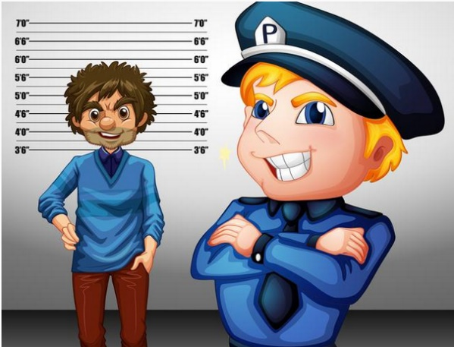

Ik, als leider, heb natuurlijk het eerste cijfer onthouden.

‘Baardman’ was niet na mij, zijn cijfer is 2 hoger dan dat van mij.